Budapest VII. ker. Erzsébetváros
Természetbarát Sportszövetség
ÁPISZ Sportegyesület
Természetbarát Szakosztály
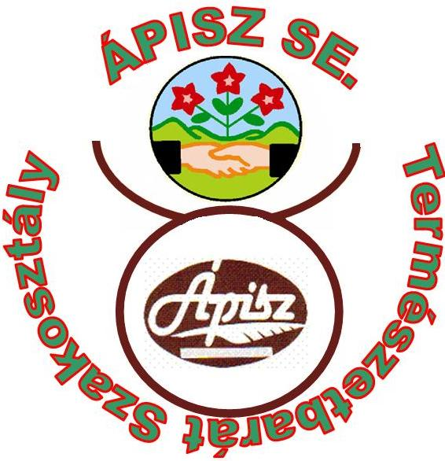

2013. év II. negyedévi túra terv.
Címünk:1077 Bp.Wesselényi u. 17.
Klubnap minden hónap első csütörtök
Du. 16-18 óráig.

Internetes elérhetőségünk:
http://erzsebetvaros-tbssz.hu/apisz

Ápisz, Ozirisz élő jelképe, az egyiptomi vallás szent bikája, termékenységisten az ókori Egyiptomban, ezért a földműves-ünnepeket az ő tiszteletére rendezték meg. Kapcsolatba hozták a napistennel is, ez az oka annak, hogy szarvai között ott a napkorong és időnként az ureusz-kígyó is.
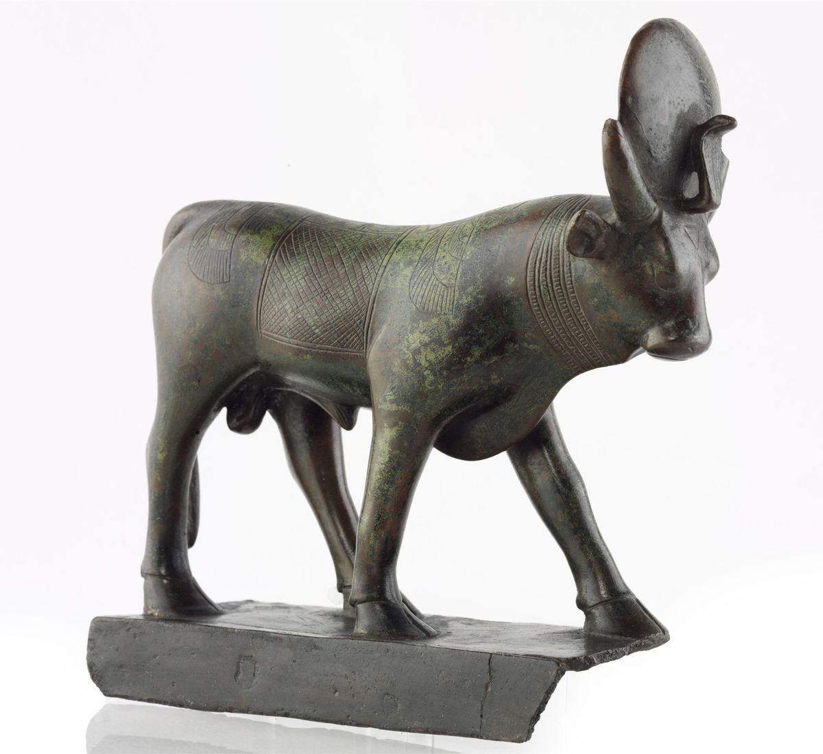


A legendák szerint futásával termékenyítette meg a földet.
http://hu.wikipedia.org/wiki/%C3%81pisz

A perzsa eredetű római Mithrasz-kultuszban központi helyet foglalt el a bikaáldozás rítusa. A mítosz szerint Mithrasz megfékezte és feláldozta az első élőlényt, a bikát, ennek véréből, velejéből és zsírjából lettek a föld növényei és állatai, tehát a bika a világteremtés ősanyaga.

A magyar néphagyományokban a táltosnak kellett beavatásképpen megvívnia egy fekete bika képében megjelenő másik táltossal, hogy megkapja a tudást.
http://metarjuna.wordpress.com/2012/04/19/hagyomny-s-rksg-a-bika-havban/

ÁPISZ nevünk eredete mégsem innen fakad. Az ÁPISZ (Állami Papír és Írószer Kereskedelmi Vállalat) egy papír-írószer kereskedelemmel foglalkozó magyar cég. http://hu.wikipedia.org/wiki/%C3%81PISZ
A szakosztálynak jelenleg is több tagja dolgozott ennél a cégnél, ahol jelentős volt a természetbarát sport tevékenység. Az Ápisz név jelképesen ennek a természetbarát múltnak a folytatója, de az Ápisz bika történetét is tiszteletbe tartjuk. Az erdőt járva őrizzük és védjük a természet szépségeit, állatait, növényeit.
Megtartva a volt cég nevét, és megőrizve az Ápisz bika mondáját, végezzük szervezett természetjáróként, természetvédő és természetismereti tevékenységünket.
A természetbarát szakosztály lógójával is ezt szeretnénk kifejezni.




Légy természetbarát,
szervezett természetjáró.

Jelentkezni és érvényesíteni lehet Dr. Balogh Istvánnénál klubnapjainkon,
vagy előre megbeszélt időpontban és helyen.

A túráink nyíltak, bárki részt vehet.
A meghirdetett túrákon mindenki saját felelősségére vesz részt.
Kérjük az időjárásnak és a terepviszonyoknak
megfelelően öltözködjenek.
Csak azokra a túrákra jelentkezzenek,
vagy jöjjenek el, amelyek a kondíciójuknak és
egészségi állapotuknak megfelelnek.
A túrák előtt az esetleges változások miatt
javasoljuk, hogy érdeklődjön a túra vezetőjénél, szervezőjénél.

Túrák vezetői és szervezői:
Andrási István:
Dr. Balogh Istvánné: 06 30 911-9965
Dr. Balogh István: 06 30 911-9965
Jira János:
Papp Gyula:
Takács Krisztián: t.krisz@hotmail.com
Telek György: 06 30 257 9601 telekster@gmail.com
Vass Mihály: 06 30 255 5170

Honlap elérhetőségek:
Budapesti Természetbarát Sportszövetség: btssz.hu
Magyar Természetjáró Szövetség: http://termeszetjaro.hu
Erzsébetvárosi Természetbarát Sportszövetség:
http://erzsebetvaros-tbssz.hu
Ápisz Természetbarát Szakosztály:
http://erzsebetvaros tbssz.hu/index.php/apisz-setermeszetbarat-szakosztaly
ÁPISZ Gyopár Természetjáró Szakosztály:
http://erzsebetvaros-tbssz.hu/index.php/apiszse-gyopar-termeszetjaro-szakosztaly
ÁPISZ SE. Hegyek vándorai Természetjáró asztaltársaság.
http://erzsebetvarostbssz.hu/index.php/apisz-se-hegyek-vandorai-termeszetjaro-asztaltarsasag
ÁPISZ SE. Bástya Természetjáró szakosztály http://bastyatura.hu

Túráinkhoz szép erdőt, mezőt, jó időt, kellemes kikapcsolódást, egészséget, és hasznos időtöltést kívánunk.

A túrnapló végén igazoló lapot helyeztünk el.
A túravezető által igazolt
4 túranap után egy sorsjegyet veszünk le a sorsolás napján.
mellyel félévenként ajándékkönyvet lehet nyerni.

Sporttársi üdvözlettel
Telek György
Szakosztályvezető

Március 31. | Vasárnap | Tojáskereső túra gyerekes családoknak.
Hegység: | Budai hg.
Útvonal: | KFKI - Magaskő( Kőfejtőben és környéken) - Makkosmária - Budakeszi.
Táv: | 8 km. | Szint: | 100 m.
Találkozás: | Széll Kálmán tér, Metró kijárat 9 órakor.
Túravezető: | Dr.Balogh Istvánné, Telek György.
Április 1 | Hétfő | Locsoló túra.
Hegység: | Budai hg.
Útvonal: | Budaliget – Vadcseresznyés – Kerek-hegy – Zsíros-hegy –  Felső-Zsíros-hegy – Nagy-Szénás - Cseresznyés – Nagykovácsi.
Táv: | 12 km. | Szint: | 250 m.
Találkozás: | Széll Kálmán tér Metró feljárat 8 óra 50-kor.
Túravezető: | Andrási István,Dr.Balogh István.
Április 4 | Csütörtök | Nyugdíjas túra.
Hegység: | Budai hg.
Útvonal: | Fenyőgyöngye - Erdészház - Árpád kilátó - Vaskapu-hegy - Kőkapu –  Apáthy-szikla - Törökvész út 11-es busz.
Táv: | 7 km. | Szint | 100 m.
Találkozás: | Nyugati tér 206-os autóbusz végállomás 9 órakor.
Indulás: | Csatlakozási lehetőség Kolossy tér 65-ös busz végállomásánál kb. 9 óra 20-kor.
Túravezető: | Dr.Balogh Istvánné, Kelemen Tiborné.
Április 6 | Szombat | Tavaszköszöntő túraverseny.
Hegység: | Budai hg.
Útvonal: | Pilisszentiván - Jági tanösvény – Pilisszentiván.
Táv: | 7 km. | Szint: | 150 m.
Találkozás: | Árpád híd Volán busz állomás 8-órakor. Jegy: Pilisszentiván Szabadság út.
Indulás: | Busz indul 8 óra15-kor.
Túravezető: | Dr.Balogh Istvánné, Telek György.
Április 7 | Vasárnap | Rétek túrasorozat.
Hegység: | Visegrádi hg.
Útvonal: | Tahi - Cseresznyés-völgy - Kalincsa-völgy - József-forrás - Etetői-rét –  Édes-lyuk - Sasfészek-vadászház - Nádastói-rét – Tahi.
Táv: | 14 km. | Szint: | 250 m.
Találkozás: | Metró Újpest Városkapu megálló VOLÁN állomás 7.20 órakor.  Jegy: Tahi hidfő.
Indulás: | Busz indul 7óra 35-kor.
Túravezető: | Dr.Balogh István, Andrási István.
Április 11 | Csütörtök | Nyugdíjas túra.
Hegység: | Budai hg.
Útvonal: | Normafa - Annarét - Kossuth szobor - Disznófő forrás – Zugliget –  Béla király út.
Táv: | 4 km. | Szint: | 200 m.
Találkozás: | Széll Kálmán tér Metró feljárat 9 órakor.
Túravezető: | Nagy József, Dr.Balogh Istvánné.
Április 13 | Szombat | BTSSZ. Nyugdíjas turisták találkozója.
Hegység: | Budai hg.
Útvonal: | Fenyőgyöngye - Alsó-Kecske-hegy - Felső-Kecske-hegy –  Hármashatár-hegy. /Zöld Bázis/ - Fenyőgyöngye.
Táv: | 7 km. | Szint: | 250.m.
Találkozás: | Nyugati pályaudvar előtt 109-es autóbusz megállójában 8 óra 50-kor. Csatlakozási lehetőség Kolossy téren kb. 9 óra 20-kor.
Indulás: | Busz indul 9 órakor.
Túravezető: | Dr. Balogh Istvánné, Telek György.
Április 14 | Vasárnap | Budai túra.
Hegység: | Budai hg.
Útvonal: | Normafa - Sötét-vágás - Diófás-tető - Makkosmária - Végvári-szikla - Budaörsi-hegy - Piktortégla-üregek - Odvas-hegy - Budaörs.
Táv: | 10 km. | Szint: | 400 m.
Találkozás: | Széll Kálmán tér Metró feljárat 9 órakor.
Túravezető: | Andrási István, Dr.Balogh István.
Április 18 | Csütörtök | Nyugdíjas túra.
Hegység: | Budai hg.
Útvonal: | Szépjuhászné - Tüdőszanatórium - Szilfa-tisztás - Vadaspark - Budakeszi – Mamutfenyők.
Táv: | 10 km. | Szint: | 100 m.
Találkozás: | Széll Kálmán tér Metró feljárat 9 órakor.
Túravezető: | Dr.Balogh Istvánné, Takács Lászlóné.
Április 20 | Szombat | Természetismereti séta: Föld napja.
Hegység: | Budai hg.
Útvonal: | Természetvédelmi séta és vetélkedő, Sas-hegy.
Táv: | 3 km. | Szint: | 100 m.
Találkozás: | Széll Kálmán tér Metró feljárat 9 órakor.
Túravezető: | Fodor Éva, Telek György. Szemenyei Pál.
Április 21 | Vasárnap | Pilisi túra.
Hegység: | Pilis hg.
Útvonal: | Külső-Bécsi út - Köves-bérc - Balázs-lépcső - Malom-erdő - Solymári-völgy - Fehér-hegyi függőhíd - Jenői-torony - Solymári-fal - Pilisborosjenő.
Táv: | 12 km. | Szint: | 250 m.
Találkozás: | Szentlélek tér 218-as Busz végállomásánál (Árpád -híd budai hídfő)  8 óra 50-kor.
Túravezető: | Dr.Balogh István, Andrási István.
Április 25 | Csütörtök | Szent György túra.  (Előzetes jelentkezés Dr. Balogh Istvánnénál).
Hegység: | Budai hg.
Útvonal: | Páty - Mézeshegy - Fő - kút - Kálvária-hegy - Katalin-hegy - József-hegy – Biatorbágy.
Táv: | 8 km. | Szint: | 200 m.
Találkozás: | Széna tér VOLÁN állomás 9 óra 20-kor. Jegy: Mézes-hegy.
Indulás: | Busz indul 9 óra 30-kor.
Túravezető: | Dr.Balogh István.Takács Krisztián.
Április 27 | Szombat | BTSSZ Természetismereti túra.  Naszály Gyadai Tanösvény.
Hegység: | Cserhát hg.
Útvonal: | Katalinpuszta - Erdészház - Gyadai-réti tanösvény - Erdészház -Katalinpuszta.
Táv: | 10 km. | Szint: | 200 m.
Találkozás: | Metró, Újpest Városkapu megálló, VOLÁN állomás 7 órakor.  Jegy: Szendehely-Katalinpuszta.
Indulás: | Busz indul 7 óra 30-kor .
Túravezető: | Dr.Balogh István.Telek György.
Április 28 | Vasárnap | Budai túra.
Hegység: | Budai hg.
Útvonal: | Nagykovácsi - Nagy-Szénás - Bükkös-árok - Kőris-árok - Boróka-árok - József-liget - Kutya-hegy - Forrás-dűlő - Nagykovácsi.
Táv: | 17 km. | Szint: | 400 m.
Találkozás: | Széll Kálmán tér Metró feljárat 8 óra 50-kor.
Túravezető: | Dr.Balogh István, Papp Gyula.
Május 2 | Csütörtök | Nyugdíjas túra.
Hegység: | Budai hg.
Útvonal: | Normafa – Libegő – Békás-tó – Virág-völgy – Makkosmária – KFKI.
Táv: | 8 km. | Szint: | 200 m.
Találkozás: | Széll Kálmán tér Metró feljárat 9 órakor.
Túravezető: | Dr.Balogh Istvánné, Kelemen Tiborné.
Május 4 | Szombat | Rétek túrasorozat.
Hegység: | Börzsöny-hg.
Útvonal: | Kemence - Csarna-völgy - Godó-rét - Dosnya-nyereg - Magasfa –  Sasfészek-bérc - Nagy-Mána - Rakottyás-völgy - Királyháza - Zöld-bükk – Kemence.
Táv: | 25 km. | Szint: | 1200 m.
Találkozás: | Nyugai pu.6 óra 50-kor.
Indulás: | Vonat indul 7 óra 07-kor Jegy: Szob-ig
Túravezető: | Vass Mihály, Takács Krisztián, Dr. Balogh István.
Május 5 | Vasárnap | Kiskunsági Nemzeti Park
Hegység: | Alföld.
Útvonal: | Dömsöd vasútállomás - Apaj - Apaji tanösvény - Dömsöd vasútállomás.
Táv: | 8 km. | Szint: | 0 m.
Találkozás: | Kőbánya-Kispest MÁV állomás 7 óra 20-kor. Jegy:Dömsöd
Indulás: | Vonat indul. 7 óra 30 kor.
Túravezető: | Dr.Balogh István, Telek György.
Május 9 | Csütörtök | Nyugdíjas túra.
Hegység: | Pilis hg.
Útvonal: | Pilisszántó – Csévi-nyereg - Cigány-puszta - Pilis-keresztje - Kápolna - Csillagösvény - Pilisszántó.
Táv: | 7 km. | Szint: | 250 m.
Találkozás: | Árpád-híd Volán állomás 8 óra 15-kor.
Indulás: | Busz indul: 8 óra 30-kor.
Túravezető: | Dr.Balogh Istvánné, Nagy Józsefné.
Május 11 | Szombat | Természetismereti séta.  Palotai sziget,Újpesti Homoktövis.
Hegység: | Budapest
Útvonal: | Palotai sziget - Újpesti Homoktövis természetvédelmi terület
Táv: | 5 km. | Szint: | 0 m.
Találkozás: | Metró, Újpest Városközpont végállomás, 9 óra.
Indulás: | 104-es BKV busz indul 9 óra 05 perc.
Túravezető: | Telek György, Dr.Balogh Istvánné.
Május 12 | Vasárnap | Bakony túra
Hegység: | Bakony hg.
Útvonal: | Balinka - Gaja-szurdok - Fehérvárcsugó - Károlyi-kastély.
Táv: | 15 km. | Szint: | 300 m.
Találkozás: | Népliget. Volán állomás 6-óra 30-kor. Jegy:Balinka.
Indulás: | Busz indul 6 óra 50-kor
Túravezető: | Dr.Balogh István.
Május 12 | Vasárnap | Biodiverzitás.  MTVSZ központi rendezvény.
Hegység: | Budapest
Útvonal: | Kis-Sváb-hegy.
Táv: | 4 km. | Szint: | 100 m.
Találkozás: | Széll Kálmán tér Metró feljárat 9 órakor.
Túravezető: | Dr.Balogh Istvánné, Telek György.
Május 17-20 | Péntek-Hétfő | Tata Gyalogtúrázók XX. Országos Találkozója.
Május 18 | Szombat | Budai túra.
Hegység: | Budai hg.
Útvonal: | Nagykovácsi – Forrás – dűlő – Széna-hegy – Fajzási –erdő –Ilona-lak – Vasvári-erdő – Széltörés-erdő – Nagykovácsi.
Táv: | 13 km. | Szint: | 200 m.
Találkozás: | Széll Kálmán tér Metró feljárat 8 óra 50-kor.
Túravezető: | Andrási István, Papp Gyula.
Május 23 | Csütörtök | Nyugdíjas túra.
Hegység: | Pilis hg.
Útvonal: | Pilisborosjenő – Teve-szikla – „Egri vár” romja – Pilisborosjenő.
Táv: | 8 km. | Szint: | 100 m.
Találkozás: | Árpád-híd Volán állomás 8 óra 20-kor.
Indulás: | Busz indul 8 óra 35-kor.
Túravezető: | Dr.Balogh Istvánné, Kelemen Tiborné.
Május 25 | Szombat | Hajta vidéke.
Hegység: | Alföld
Útvonal: | Farmos - Hajta tanösvény – Farmos.
Táv: | 8 km. | Szint: | 0 m.
Találkozás: | Keleti pu. 7 órakor. Jegy: Farmos.
Indulás: | Vonat indul 7 óra 15-kor.
Túravezető: | Dr.Baogh István, Telek György.
Május 26 | Vasárnap | Pilisi túra.
Hegység: | Pilis hg.
Útvonal: | Pilisszentkereszt – Hármas-forrás-völgy - Mária pad - Vaskapu-völgy –  Vaskapu-szikla - Pilis-tető - Grófi út - László-kúpja - Trézsi-kút - Pilisszántó.
Táv: | 17 km. | Szint: | 450 m.
Találkozás: | Batthyányi tér HÉV állomás 7 órakor. Jegy:Pomáz-ig
Indulás: | HÉV indul 7 óra 18-kor.
Túravezető: | Jira János.Dr.Balogh István.
Május 30 | Csütörtök | Nyugdíjas túra.
Hegység: | Budai hg.
Útvonal: | Normafa - Libegő - Anna-rét - Kossuth szobor - Harang-völgy.
Táv: | 6 km. | Szint: | 100 m.
Találkozás: | Széll Kálmán tér Metró feljárat 9 órakor.
Túravezető: | Dr.Balogh Istvánné, Nagy Józsefné.
Június 1 | Szombat | Bp. TESZ „Első járőr” emléktúra. /Hosszú/
Hegység: | Budai hg.
Útvonal: | Remete-szurdok - Adyliget - Hárs-hegy körút – Szépjuhászné, Budapesti erdészet udvara /ünnepség 10 órakor/- Kis-kőfej - Virág-völgy - Makkosmária -Magas-kő,Kőfejtő – KFKI.
Táv: | 18 km. | Szint: | 500 m.
Találkozás: | Hűvösvölgy villamos végállomás 6 óra 45-kor.
Indulás: | 157-es busz indul. 6 óra 52-kor
Túravezető: | Telek György, Takács Krisztián.
Június 1 | Szombat | Bp. TESZ „Első járőr” emléktúra.
Hegység: | Budai hg.
Útvonal: | Szépjuhászné, Budapesti erdészet udvara /ünnepség 10 órakor/ - Kis-kőfej - Virág-völgy - Makkosmária -Magas-kő,Kőfejtő – KFKI.
Táv: | 10 km. | Szint: | 300 m.
Találkozás: | Széll Kálmán tér Metró feljárat 9 óra.
Túravezető: | Dr.Balogh Istvánné, Takács Lászlóné.
Június 1 | Szombat | Rétek túrasorozat.
Hegység: | Börzsöny-hg.
Útvonal: | Zebegény - Borostyánkői-pihenő - Szentmihály-hegy - Ürmös-rét –  Hegyes-tető - Világos-tér - András-völgy - Templom-völgy - Nagymaros
Táv: | 14 km. | Szint: | 350 m.
Találkozás: | Nyugati pályaudvar 7.50-kor. Jegy:Zebegény.
Indulás: | Vonat indul: 8.07-kor.
Túravezető: | Dr.Balogh István, Jira János.
Június 2 | Vasárnap | Dinnyési tanösvény.
Hegység: | Velencei tó.
Útvonal: | Dinnyés - Tanösvény – Dinnyés.
Táv: | 6 km. | Szint: | 0 m.
Találkozás: | Déli p.u. 7 óra 30-kor. Jegy: Dinnyésig.
Indulás: | Vonat indul. 7 55-kor.
Túravezető: | Dr.Balogh István, Telek György.
Június 6 | Csütörtök | Nyugdíjas túra.
Hegység: | Gödöllői-dombság.
Útvonal: | Fótújfalu vá. - Fáy présház - Somlyó - Somlyó-hegy tanösvény - Somlyó alja – Fótfűrdő.
Táv: | 9 km. | Szint: | 150 m.
Találkozás: | Nyugati p.u. 8 óra 45-kor.a vonat végénél. Jegy: Fótújfalu
Indulás: | Vonat indul 9 órakor.
Túravezető: | Dr.Balogh Istvánné, Kelemen Tiborné.
Június 8 | Szombat | Börzsöny túra.
Hegység: | Börzsöny-hg.
Útvonal: | Diósjenő – Erdészet – Závoz - Mázsaház - Őzberek-patak - Verebes-kaszáló - Lóégés - Foltán-kereszt - Csóványos - Szabó-kövek – Rakodó –  Kálmán-kaszáló - Királyrét.
Táv: | 23 km. | Szint: | 700 m.
Találkozás: | Nyugai pu.6 óra 50-kor. Jegy: Diósjenő.
Indulás: | Vonat indul 7 óra 07-kor.
Túravezető: | Dr.Balogh István, Vass Mihály.
Június 9 | Vasárnap | Budai túra.
Hegység: | Budai hg.
Útvonal: | Nagykovácsi - Nagy-Szénás - Bükkös-árok - Kőris-árok - Boróka-árok - József-liget - Kutya-hegy - Forrás-dűlő – Nagykovácsi.
Táv: | 17 km. | Szint: | 400 m.
Találkozás: | Széll Kálmán tér Metró feljárat 8 óra 50-kor.
Túravezető: | Dr.Balogh István, Andrási István.
Június 13 | Csütörtök | Nyugdíjas túra.
Hegység: | Budai hg.
Útvonal: | Solymár - Solymári vár - Rózsika-forrás - Vízesés - Alsó-Jegenye-völgy.
Táv: | 7 km. | Szint: | 100 m.
Találkozás: | Széll Kálmán tér Metró feljárat 8 óra 50-kor.
Túravezető: | Nagy József, Dr.Balogh Istvánné.
Június 14-16 | Péntek-Vasárnap | BTSSZ találkozó  Menedékház út - III.ker. Vendégház.
Június 15 | Szombat | BTSSZ találkozóra ÁPISZ túra.
Hegység: | Budai hg.
Útvonal: | Erdőalja út - Táborhegyi - barlang - Virágos-nyereg - Tök-hegy - Kálvária-hegy - Kötők-padja - Menedékház út BTSSZ találkozó.
Táv: | 16 km. | Szint: | 250 m.
Találkozás: | Szentlélek tér 137-es Busz végállomásánál.  (Árpád -híd budai hídfő) 8 óra-50 kor.
Túravezető: | Dr.Balogh István, Győző Jánosné.
Június 20 | Csütörtök | Nyugdíjas túra.
Hegység: | Budai hg.
Útvonal: | Hűvösvölgy - Nyéki-hegyek - Katonasír - Libanoni cédrus - Apáthy-szikla - Törökvész út.
Táv: | 6 km. | Szint: | 150 m.
Találkozás: | Széll Kálmán tér Metró feljárat 9 órakor.
Túravezető: | Dr. Balogh Istvánné, Nagy József.
Június 22 | Szombat | Csúcskeresztek.
Hegység: | Pilis hg.
Útvonal: | Kétbükkfa-nyereg – Pilisszentlélek – Fehér-szikla - Barát-kúti erdészház - Búbánat-völgy - Hideglelős-kereszt - Búbánatvölgy.
Táv: | 18 km. | Szint: | 350 m.
Találkozás: | Batthyány tér HÉV végállomás 7 órakor. Jegy: Pomáz.
Indulás: | HÉV indul 7 óra 18-kor.
Túravezető: | Andrási István, Dr. Balogh István.
Június 23 | Vasárnap | Budai túra.
Hegység: | Budai hg.
Útvonal: | Fenyőgyöngye - Virágos-nyereg - Csúcs-hegy - Solymári vár - Rózsika-forrás - Vízesés - Alsó-Jegenye-völgy.
Táv: | 16 km. | Szint: | 200 m.
Találkozás: | Nyugati pályaudvar előtt 109-os autóbusz megállójában 8 óra 50-kor.
Túravezető: | Dr.Balogh István, Kelló György.
Június 27 | Csütörtök | Nyugdíjas túra.
Hegység: | Budai hg.
Útvonal: | Fenyőgyöngye - Szép-völgy - Homok hegy - Kecske-hegy - Árpád-kilátó - Fenyőgyöngye.
Táv: | 6 km. | Szint: | 200 m.
Találkozás: | Nyugati p.u. mellett a 206-os busz megállójában 9-órakor.
Túravezető: | Dr.Balogh Istvánné, Kelemen Tiborné.
Június 29 | Szombat | BTSSZ. Természetismereti túra.  Sisakvirág tanösvény.
Hegység: | Budai hg.
Útvonal: | Nagykovácsi - Homok-hegy - Csergezán-kilátó - Cseresznyés-erdő - Nagykovácsi.
Táv: | 12 km. | Szint: | 350 m.
Találkozás: | Széll Kálmán tér Metró feljárat 8 óra 50-kor.
Túravezető: | Telek György. Dr.Balogh István.
Június 30 | Vasárnap | Csúcskeresztek.
Hegység: | Pilis hg.
Útvonal: | Csobánka – Oszoly - Csúcs-hegy - Majdán-nyereg - Kilátó-terasz - Budakalász.
Táv: | 13 km. | Szint: | 300 m.
Találkozás: | Batthyány tér HÉV végállomás 7 óra 40-kor. Jegy:Pomáz.
Indulás: | HÉV indul 7 óra 58-kor
Túravezető: | Dr.Balogh István, Kelló György.

Név : ……………………………………..

Dátum: Aláírás | Dátum: Aláírás | Dátum: Aláírás | Dátum: Aláírás | Dátum: Aláírás
Dátum: Aláírás | Dátum: Aláírás | Dátum: Aláírás | Dátum: Aláírás | Dátum: Aláírás
Dátum: Aláírás | Dátum: Aláírás | Dátum: Aláírás | Dátum: Aláírás | Dátum: Aláírás
Dátum: Aláírás | Dátum: Aláírás | Dátum: Aláírás | Dátum: Aláírás | Dátum: Aláírás

  Név:
  Név:
  Név:
  Név:
  Név:

